Nom de l’élève : Classe : Date :
Matériel ressource :  - Serrure biométrique | Documents ressources :  - Livre Sciences de l'Ingénieur  - Dossier technique de la serrure  - Diaporama « Approche interne des systèmes »
Compétences abordées :
- Caractériser les fonctions d’un système technique.
- Établir les liens entre structure, fonction et comportement.

Diagramme FAST
- On donne ci-dessous le diagramme FAST de la fonction FP1. En vous aidant du diaporama « Approche externe des systèmes », coloriez sur ce diagramme les cases correspondant aux fonctions de service (en rouge), aux fonctions techniques (en jaune), et aux solutions technologiques (en bleu).
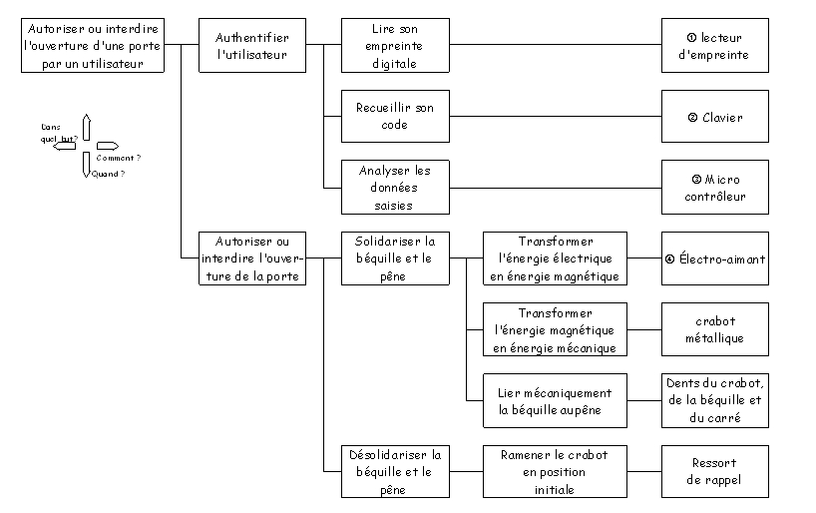
- A l'aide du diagramme FAST page suivante, répondez aux questions suivantes :
Pourquoi doit-on lire l'empreinte digitale de l'utilisateur ?
Comment autorise-t-on ou interdit-on l'ouverture de la porte ?
Quand transforme-t-on l'énergie électrique en énergie magnétique ?
Avec quoi authentifie-t-on l'utilisateur ?

- Indiquez, sur les photos ci-dessous, les solutions technologiques numérotées ① à ④.
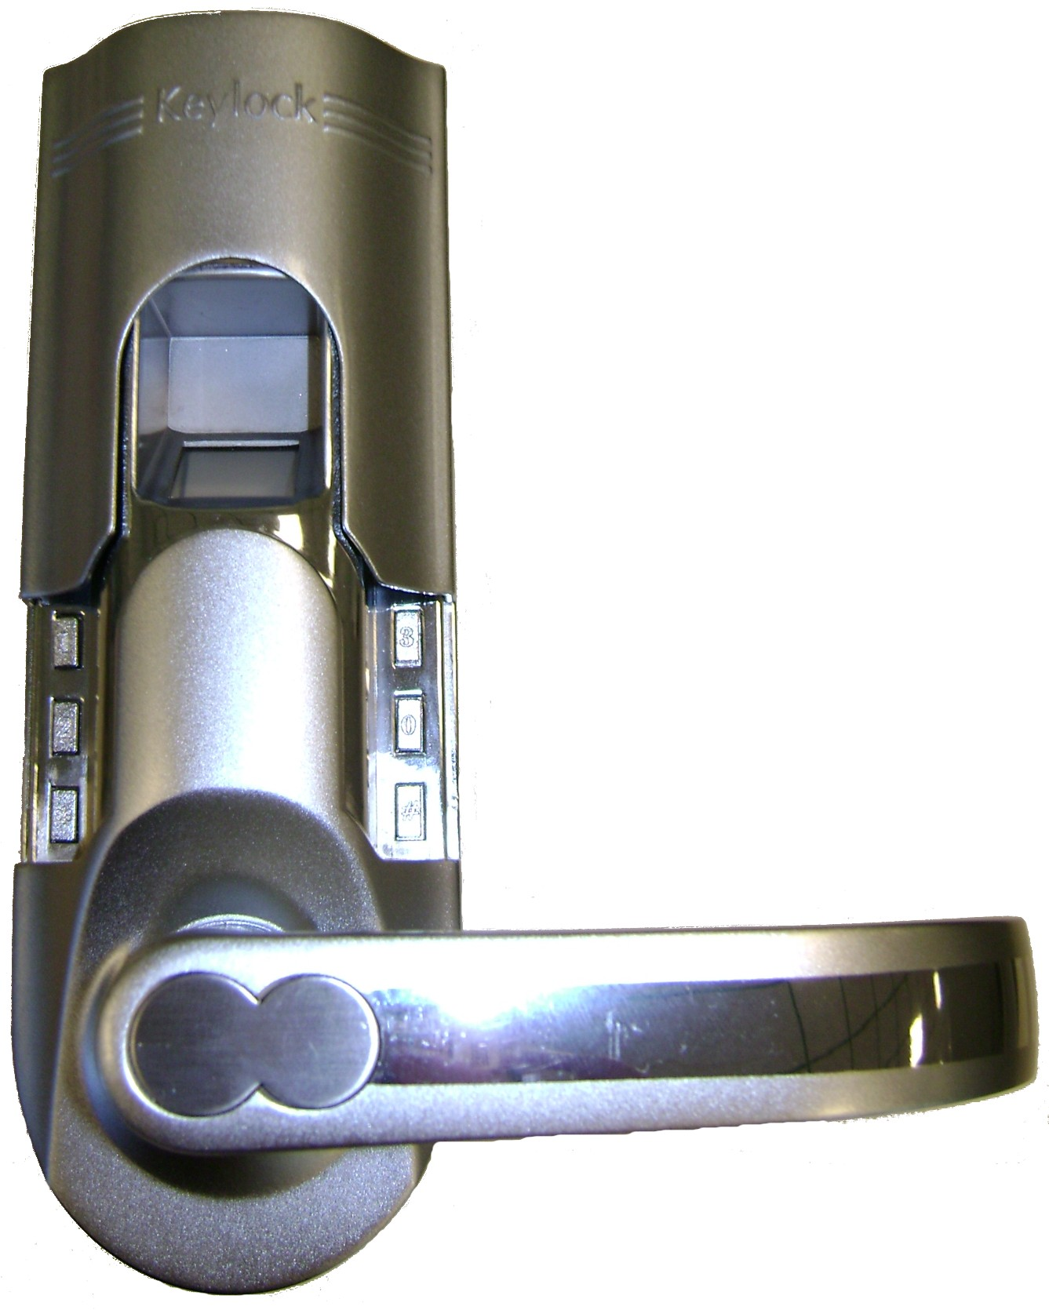
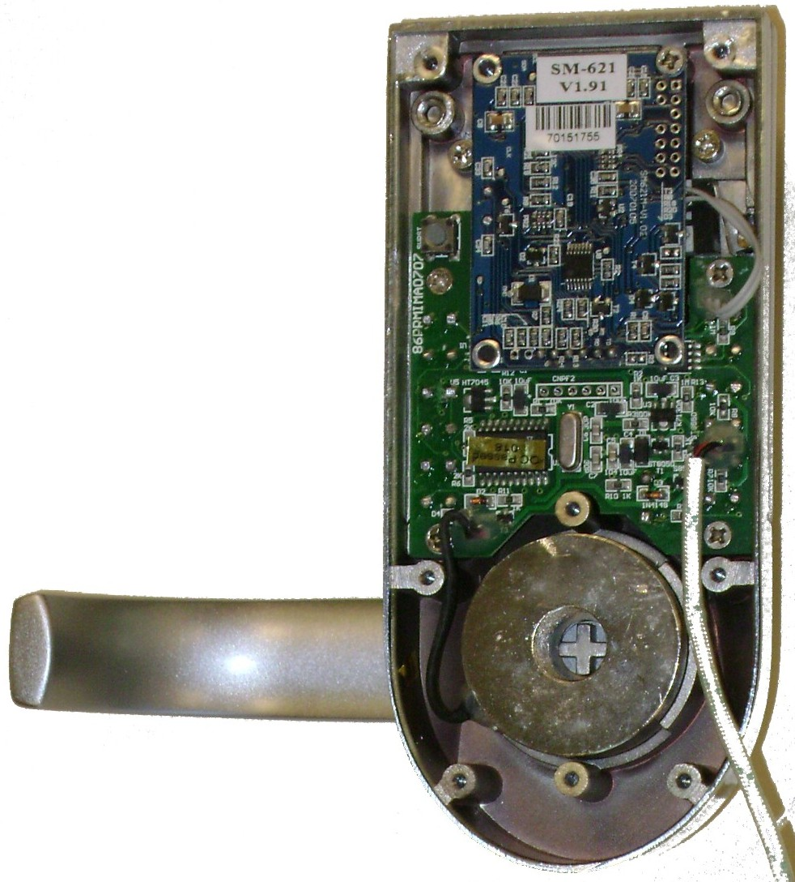

Actigramme
- En vous aidant du diaporama « Approche interne des systèmes », replacez les propositions ci-dessous dans l'actigramme.

- Autoriser ou interdire l'ouverture d'une porte
- Serrure biométrique
- Ouverture de la porte interdite
- Énergie électrique
- Empreinte de l'utilisateur
- Bips sonores
- Code de l'utilisateur
- Choix du code/empreinte
- Interrupteur marche/arrêt
- Ouverture de la porte autorisée ou interdite
- Réglages mécaniques

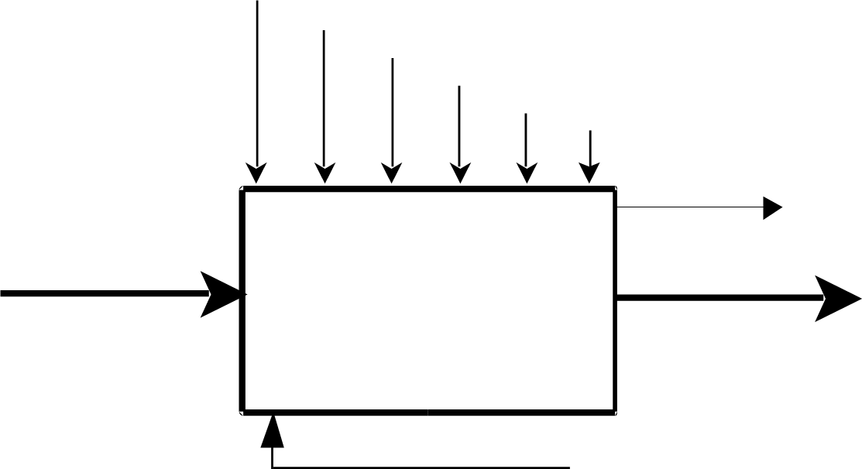

- Identifiez la matière d'œuvre transformée par ce système :
- De quel type est cette matière d'œuvre ?  Matière  Énergie  Information

Structure du système
- A l'aide de la fiche de présentation de la serrure biométrique et en vous aidant du diaporama « Approche externe des systèmes », replacez la matière d’œuvre (entrante et sortante) et les éléments suivants sur le graphe de structure ci-dessous.

- interrupteur marche/arrêt
- électroaimant
- lecteur d'empreinte
- 4 piles LR06
- clavier
- Bouton poussoir « Reset »
- buzzer
- éclairage lecteur

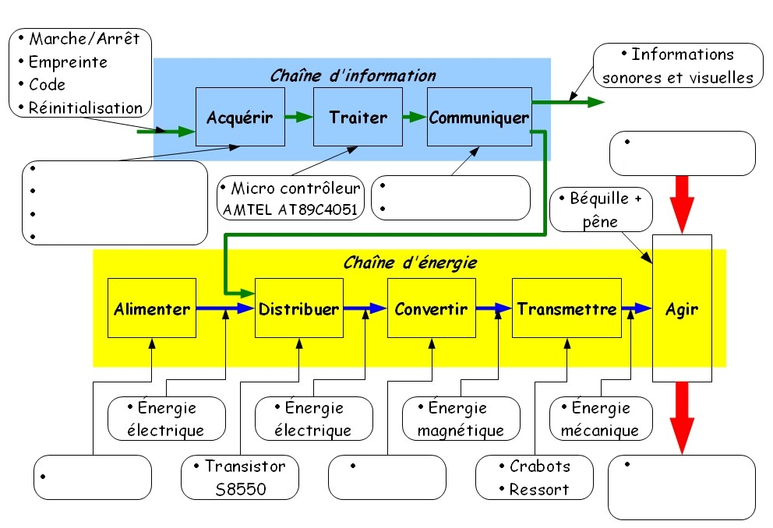

Vérification des données constructeur
On se propose de vérifier par des mesures les données annoncées par le constructeur :
- Consommation en veille : Inférieure à 30 µA
- Consommation en utilisation : Entre 150 et 300 mA
- Autonomie : 15 000 ouvertures de porte

En suivant les procédures indiquées dans le dossier technique, réalisez sur la maquette les manipulations suivantes :
- Saisissez un code et une empreinte permettant l'ouverture de la serrure.
- Mettez en place l'ampèremètre comme indiqué sur la fiche guide.
- Refermez le cache coulissant de la serrure. Mesurez l'intensité consommée par la serrure : I_{veille} = ............. µA.
- Cette consommation est-elle conforme à celle annoncée par le constructeur ?
- Ouvrez le cache coulissant. Mesurez l'intensité consommée par la serrure lorsqu'elle est en attente : I_{attente} = ............. mA.
- Refermez le cache coulissant puis rouvrez-le et mesurez l'intensité consommée pendant la lecture d'une empreinte : I_{empreinte} = ............. mA.
- Mesurez ensuite l'intensité consommée pendant la phase d'ouverture de la serrure (pendant que l'électroaimant est alimenté) : I_{ouverture} = ............. mA.
- Mesurez l'intensité consommée par la serrure une fois que la porte est ouverte (l'électroaimant n'est plus alimenté) : I_{fin de cycle} = ............. mA.
- Refermez le cache coulissant puis rouvrez-le et mesurez l'intensité consommée pendant la saisie du code : I_{code} = ............. mA.
- Reportez toutes ces mesures dans la troisième colonne du tableau ci-dessous.
- Les consommations mesurées sont-elles conformes à celles indiquées par le constructeur ?

- Réalisez un cycle « normal » d'ouverture de la serrure par empreinte, puis par code en chronométrant chacune des opérations suivantes : attente entre la mise sous tension et le début de la lecture de l'empreinte ou de la saisie du code, durée de la lecture d'empreinte ou de la saisie du code, durée d'alimentation de l'électroaimant, et le temps qui s'écoule entre la fin de l'alimentation de l'électroaimant et la fermeture du cache coulissant. Reportez toutes ces mesures dans la deuxième colonne du tableau ci-dessous :

Opération | Durée (s) | Consommation électrique (mA) | Énergie consommée (mC)
Attente d'action de l'utilisateur après la mise sous tension |  | I_{attente}
Lecture d'empreinte |  | I_{empreinte}
Ou saisie du code |  | I_{code}
Alimentation de l'électroaimant |  | I_{ouverture}
Attente de la fermeture du cache coulissant après la fin de l'alimentation de l'électroaimant |  | I_{fin de cycle}
Total sur un cycle : | Par lecture d'empreinte
Total sur un cycle : | Par saisie du code

La quantité d'électricité consommée est égale au produit de la consommation électrique I par la durée de la consommation t : Q = I x t, avec Q en Coulomb (1 Coulomb = 1 A x 1 s), I en Ampère (A) et t en secondes (s). Nous utiliserons comme unités, pour simplifier les calculs, le milli-Coulomb (mC) pour la quantité d'électricité et le milli-Ampère (mA) pour l'intensité du courant électrique.
- Calculez, pour chacune des lignes du tableau ci-dessus, la quantité d'électricité consommée (en milli-Coulomb) pendant chacune des opérations du cycle d'ouverture d'une porte.
- Calculez, dans le tableau ci-dessus, la quantité d'électricité consommée pour un cycle complet d'ouverture par lecture d'empreinte, et par un cycle complet d'ouverture par code.
- La capacité des piles alimentant la serrure, dans les conditions de fonctionnement de la serrure, est de 2600 mA.h, soit 9,36x10⁶ mC. En négligeant l'intensité consommée en veille, calculez le nombre de cycles réalisables par lecture d'empreinte, puis par code, et enfin en condition d'utilisation mixte : 20% par code et 80% par empreinte :
Par empreinte :
Par code :
Mixte :
- Les performances calculées sont-elles conformes à celles indiquées par le constructeur ?
- Que peut-on dire globalement de ces trois caractéristiques annoncées par le constructeur ?

